

数据中心技术课程综述报告

院 系 计算机科学与计算学院
班 级 硕2305班
学 号 M202373933
姓 名 邱思宇

2023年 12 月 23 日

堆溢出及其相关问题的研究综述
摘 要 栈溢出问题一直备受学术界和工业界关注。然而，针对堆溢出的标准解决方案仍然未有明确的答案，人们提出了许多缓解堆溢出的解决方案，但都存在显著的问题。为了更全面地探讨堆相关问题，本文首先介绍了堆溢出的定义，包括其成因、危害以及容易被利用的性质。接着详细阐述了页面保护、"红区"元数据和指针标记这三种方法，并选择了当前领域内较新的实例，对其思路和设计进行了介绍，同时探讨了这三种方法的缺陷，并介绍了当前最新的结合了页面保护和指针标记的方案TAILCHEK。最后，对UAF问题进行了总结性的介绍，并着重介绍了能与TAILCHEK相辅相成的最新方案DangZero。
关键词 堆溢出，页面保护，标记指针

A review of research on heap overflow and its related problems

Abstract The stack overflow problem has been a major concern in academia and industry. However, there is still no clear answer to the standard solution for heap overflow, and many solutions have been proposed to mitigate heap overflow, but all of them have significant problems. In order to explore heap-related issues more comprehensively, this paper first introduces the definition of heap overflows, including their causes, dangers, and easy-to-exploit nature. It then elaborates on the three approaches of page protection, "red zone" metadata, and pointer tagging, and selects recent examples in the area to introduce their ideas and designs, as well as exploring the shortcomings of these three approaches, and introduces TAILCHEK, the latest solution that combines page protection and pointer tagging.Finally, it provides a concluding introduction to the UAF problem, and highlights the problems that can be combined with TAILCHEK. DangZero, the latest solution that complements TAILCHEK.
Key words Heap Overflow, Page Protect, Tagged Pointer

1引言
基于栈的缓冲区溢出很早就受到学术界和工业界的关注。使用堆栈金丝雀和影子堆栈的成熟缓解方法已经现成可用：例如，GCC 和 Clang的-fstack-protector -fsanitize=safe-stack 编译器标志。然而，针对堆溢出的标准解决方案始终没有得到一个确定。
涉及到堆溢出问题时，缓冲区溢出检测(常见有页面保护和“红区”元数据)、指针标记和Use-After-Free,UAF检测三项技术都是密切相关的技术。其中，缓冲区溢出检测和指针标记技术可以直接用于检测访问是否超出对象所分配内存界限，而这正是堆溢出问题的直接原因。UAF检测技术则可以进一步的维护堆空间的安全，且本身可以和堆溢出的相关策略相辅相成。
为了尽可能完善的说明堆相关的问题，本文首先介绍堆溢出问题是什么，包括其成因、危害以及其易利用性。然后阐述了页面保护、 “红区”元数据和指针标记三种方法，并各自选择了当前领域内较新的一篇实例进行了思路和设计介绍。随后在第四节介绍这三种方式的缺陷，以及当前最新的一种结合了页面保护和指针标记的新方案TAILCHEK。最后概括性的介绍了UAF问题，并介绍了能与TAILCHEK相辅相成的最新方案DangZero。
2堆溢出问题
堆溢出是指在程序试图访问超出其分配内存界限的内存位置时所发生的异常情况。这类漏洞通常出现在使用非托管语言如C和C++编写的程序中，因为这些语言允许程序员直接操作指针，而没有提供编译时（如Rust）或运行时（如Java或Go）的保护机制。
目前，许多重要的软件系统，比如服务器应用程序和操作系统，都是用不安全的语言开发的。这些系统中的编程错误很可能导致堆溢出，并被攻击者利用。例如，nginx Web服务器中的一个漏洞（CVE-2014-0133）允许攻击者发送特殊请求，导致堆溢出，从而在服务器上执行任意代码。同样，mysql数据库代码也存在漏洞（CVE-2021-2429），允许攻击者发送特殊请求，导致堆溢出，从而可能获取数据或控制数据库。此外，PHP编程语言中与加密相关的堆溢出（CVE-2022-37454）可用于在网络服务器上远程执行任意代码。堆溢出漏洞在已部署的软件系统中普遍存在，突显了对有效的运行时技术的需求，以保护生产系统，即使在运行易受攻击的软件时也能够抵御攻击。
堆溢出问题是许多重要安全隐患中的首要问题。其中，堆溢出写入尤为严重，因为它可能使恶意用户控制程序的执行流或者获取权限升级。比如，在类Unix操作系统广泛使用的实用程序sudo（CVE-2021-3156）中发现了堆溢出写入漏洞，这个漏洞可以让用户以另一个拥有安全权限的用户身份来运行程序。这种堆溢出漏洞尤为关键，因为攻击者不仅可以控制可溢出的缓冲区大小，还能够控制溢出的大小和内容。一旦被利用，该漏洞可使未授权的恶意用户获得受攻击主机的root权限。
需要进一步说明的是，堆溢出是极其容易被利用的，这也说明堆溢出问题不可忽视。最新的一种名为Scatter的工具可以用来生成可利用的堆布局，这是利用堆溢出进行攻击的基础步骤。Scatter是一种基于模糊测试的方法，它通过测量到受害对象在堆布局空间中的损坏距离来指导模糊测试，据称在10个通用程序中，Scatter成功生成了18个堆溢出的126个可利用的堆布局。
3缓冲区溢出检测和指针标记
3.1 基于页面保护
利用虚拟内存保护页检测堆溢出的想法可以追溯到 1987 年。Perens 提出的 Electric Fence，现在已在 Linux 中实现。它是第一个将已分配对象放在保护页之前的系统，操作系统将保护页配置为在访问时触发硬件页面故障。超出已分配对象的读取或写入都会落在受保护页面上，从而触发故障并允许操作系统缓解堆溢出。Electric Fence 的后续版本，包括 Windows 的 PageHeap，都采用了类似的设计。
3.2 基于 "红区 "元数据
红区代指细粒度的不可访问区域，2007年的Valgrind是第一篇该方向的文章，而这一方向较新的研究是AddressSanitizer。本节主要介绍AddressSanitize。
AddressSanitizer 能发现越界访问（堆、堆栈和全局对象）和已释放堆内存的使用，但代价相对较低，速度降低 73%，内存使用量增加 3.4 倍。AddressSanitizer由两部分组成：检测模块和运行时库。检测模块修改代码，检查每次内存访问的shadow state，并在堆栈和全局对象周围创建毒性红区，以检测溢出。运行时库替换了 malloc、free 和相关函数，在已分配的堆周围创建毒性红区，延迟已释放堆的重用，并进行错误报告。
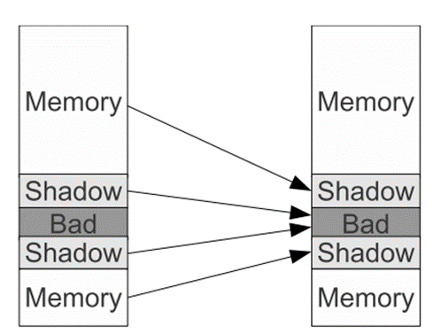
图1、AddressSanitizer内存映射
AddressSanitizer使用影子内存来记录内存空间的状态，这是由于malloc 函数返回的内存地址通常至少8 字节对齐， 因此任何对齐的 8 字节应用程序堆内存序列都有9个状态，前 k（0 ≤ k ≤ 8）字节可寻址，其余 8-k 字节不可寻址。这种状态可以编码成影子内存的一个字节，AddressSanitizer使用不同的负值来区分不同类型的不可寻址内存：堆红区、栈红区、全局红区、已释放内存。
AddressSanitizer将虚拟地址空间的八分之一专用于影子内存，并使用带有缩放和偏移量的直接映射将应用地址转换为相应的影子地址。这种阴影映射可概括为 (Addr>>Scale)+Offset 的形式，其中 Scale 为 1 .. . 7。当Scale=N 时，影子内存占虚拟地址空间的 1/2 ^{N}，红区（和 malloc 对齐）的最小大小为 2^{N} 字节。每个影子字节描述 2^{N} 个字节的状态每个阴影字节描述2^{N}个字节的状态，并编码2^{N}+1个不同的值。
当进行8 字节内存访问时，AddressSanitizer 就会计算相应影子字节的地址，加载该字节并检查其是否为零，通过影子字节判断当前的访问是否合法。
运行时库的主要目的是管理阴影内存，malloc 和 free 函数会被替换为专门的实现。malloc 函数会在返回区域周围分配额外内存（红区）。红区被标记为不可寻址或毒性。红区越大，检测到的溢出或溢出量就越大。分配器内的内存区域是由对应于一系列对象大小的 freelists 组成的数组。当与请求对象大小相对应的 freelist 为空时，将从操作系统分配一大组内存区域及其红区。对于 n 个区域，一般分配 n + 1 个红区，这样一个区域的右红区通常是另一个区域的左红区： rz1 mem1 rz2 mem2 rz3 mem3 rz4。 左红区用于存储分配器的内部数据（如分配大小、线程 ID 等）；因此，堆红区的最小大小目前为 32 字节。这些内部数据不会因缓冲区下溢而损坏，因为在实际存储（如果下溢发生在检测到的代码中）之前，缓冲区下溢会立即被检测到。
3.3 基于页面保护
早期的防御系统将所有元数据存储在内存中，例如记录程序中每个对象的基数和大小，但随着64位系统的普及，现如今的趋势则逐渐转变为将元数据（如基数和边界）与实际指针值一起存储在单独的字中。许多研究都利用了 "指针标记 "技术，将元数据嵌入指针本身的某些位，以避免代码布局的改变，本节将以Delta Pointers举作示例。
传统的空间安全防御需要两个分支：一个用于对象的下限，一个用于对象的上限，而Delta Pointers指针将指针的越界状态编码在指针本身，从而消除了分支检查的需要。Delta Pointers使用指针标记来实现隐式越界指针失效，并简化元数据在上下文内部和跨上下文的传播，把对象的大小储存在指针的高位中，每个指针都标记了当前从指针到对象末尾的距离，把检测堆溢出问题转化为检测整数溢出问题，如图2所示，它指向堆上一个 24 字节的对象，delta 标记编码当前指针到对象末尾的距离。
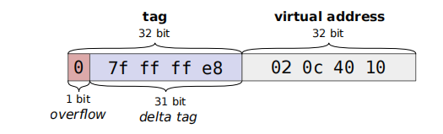
图2、Delta 指针的编码
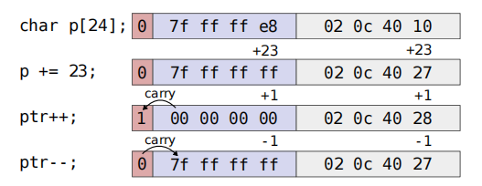
图3、Delta指针位状态变化
图 3给出了指针进行若干操作时的位状态的变化，这个案例能够很清晰的呈现出Delta 指针的运作原理：第一行的分配操作创建了一个新指针，并将 delta 标记初始化为 object_size。在向指针添加偏移量时，会在 delta 标记上复制加法，如第二行所示。在第三行中，如果做了同样的操作，这次会导致指针越界：添加到 delta 标记中的累积偏移量等于编码后的对象大小。指针现在指向对象的末端，与末端的距离为 0。第四行显示，同样的机制可以使指针回到界内。当我们从指针的整个上半部分（delta 标记和溢出位）减去 1 时，指针会返回到与第二行相同的状态。

4先前方法的缺陷与最新方法
4.1 先前方法的缺陷
尽管使用“页面保护“这一方法很简单，但为每个虚拟内存页分配一个堆对象的内存开销却令人难以接受。此外，这种方法还会从多个方面产生大量运行时开销：在每次堆分配时执行系统调用以保护页面的成本很高；将堆分配分散到多个页面会导致过多的 TLB 错失；将对象放置在内存页面末尾的共同偏移位置会增加数据缓存争用。报告称，Electric Fence 在 PARSEC 基准中的运行速度降低了7倍。因此，使用保护页来缓解运行时堆溢出的想法已经失去了吸引力，在调试环境之外很少见。
使用“红区“这样的技术主要存在下面的两个缺点：首先，元数据查询（包括额外的移位、加法和加载指令）在运行时开销很大。其次，红区和元数据存储会产生大量空间开销。例报告称ASan 的运行时间开销为 1.8 倍，内存开销为 4 倍；这样的性能开销和内存容量要求对于现代大内存性能关键型应用来说高得难以接受。
对于指针标记，Delta 指针运行时开销低，在 SPEC CPU2006 基准测试中仅降低了 35%，被认为是最先进的纯软件解决方案。但是，Delta 指针标签必须包括从当前指针到对象末端的距离，这对大型对象的要求远远超过 16 位。为了解决这一限制，Delta 指针缩小了进程地址空间。默认情况下，Delta 指针使用 32-32 位分割，支持最大 4GB 地址空间的应用程序。Delta 指针提供了一种无需元数据查找或边界检查的低开销解决方案，但由于其地址空间限制，实用性仍然有限。
4.2结合指针标记与"页面保护"的新方案—TAILCHECK
TAILCHECK是结合了指针标记与"页面保护"的最新的堆溢出方法，它很好的利用了两种方法所具有的优势，既避免了传统"页面保护"昂贵的内存开销，又避免了像delta pointer这样方式所带来的地址空间的取舍。
TAILCHECK 为堆分配器管理的每个内存区域保留了一个 TailObject 和一个保护页，虚拟地址中未使用的16位高地址会被用来记录对象X到TailObject的距离，因此多个堆对象可以共享同一个TailObject和保护页。如图 4，当 TAILCHECK 内存分配器向操作系统请求一个内存区域时，它会为 TailObject 预留空间，并在区域末端配置一个保护页，而分配器会像往常一样放置动态分配的堆对象A 和 B。为了在堆溢出时触发页面故障，TAILCHECK 编译器会让应用代码在对原始堆对象进行每次加载和存储操作的同时，对 TailObject 执行阴影内存访问。对象 A 的基地址与其 TailObject 的基地址相距已知距离 p。同样，对象 B 的基地址与其 TailObject 之间的已知距离为 q。要计算影子内存访问的地址，编译器只需将偏移量（本例中为 p 或 q）加到原始访问的地址上即可。
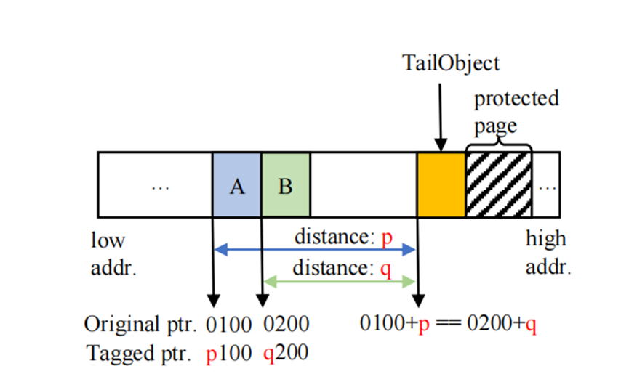
图4 TAILCHECK
图5 示例了超出对象 A 的访问时，TAILCHECK 在原始对象访问之前执行的相应阴影访问会超出 TailObject 的边界，从而并触发页面故障。
需要说明的是，TAILCHECK虽然会执行两次读，但是对TailObject的Shadow Access开销可能没有想象中的那么高，因为TailObject会被经常访问，因此很可能常驻于缓存中，其访问开销远远低于传统的页面保护，因为页面保护中的页面过于分散。
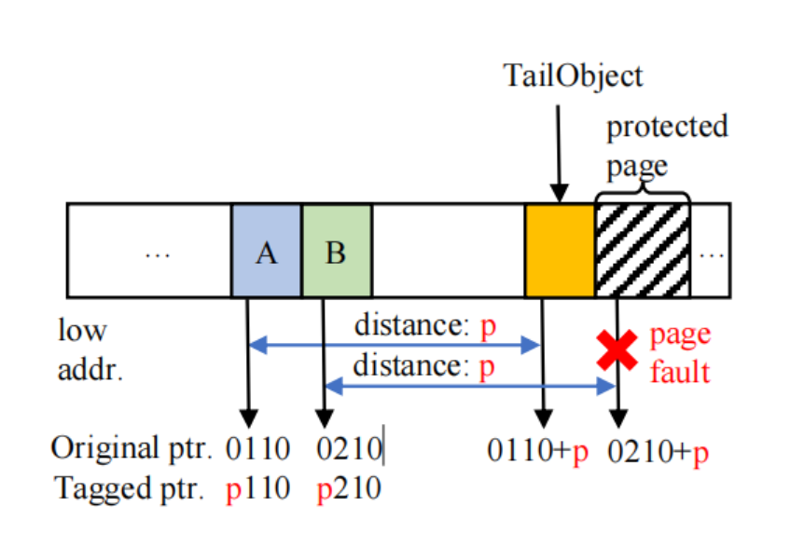
图5 TAILCHECK中的堆溢出
5 Use-After-Free检测
Use-After-Free指的是在释放了某块内存后，程序继续使用了已释放的内存区域，可能导致严重的安全问题，攻击者可以利用它们执行恶意代码，篡改数据，或者导致系统崩溃。Use-After-Free问题仍然会对堆空间造成安全上的影响，但大多数堆溢出问题并不关注Use-After-Free，如果要进一步的完善堆空间中的合理使用和运行，可以考虑适当的加入Use-After-Free检测。不过像TAILCHECK 这样涉及页面的堆溢出检查机制，可以较好的整合基于页面的Use-After-Free解决方案，从而实现空间和时间内存安全，而最近2年的一个Use-After-Free项目就是DangZero，也是本节的重点。
DangZero的主要思想是依靠 0 环（即通常只运行操作系统内核的最高权限级别）中的直接页表访问，以更高效的方式实现基于别名的传统方案。DangZero依靠虚拟化扩展和特权模式来提供对页表的直接访问。通过这种策略，DangZero可以在0环的guest mode下透明地运行并隔离任意用户空间程序，同时安全地让它们直接访问自己的页表，这种情况下，通过授予程序的内存分配器页表访问权限，它可以直接更新页表映射，从而有效地管理别名。无需操作系统参与，也不会产生系统调用和内核管理开销。 并且页表已经跟踪了有关程序虚拟内存地址空间的重要元数据，还可以容纳额外的应用程序特定元数据。
DangZero 通过为每个堆分配的内存对象创建不同的虚拟地址并进行Use-After-Free检测。每当释放一个对象时，就会使虚拟内存映射失效，从而导致无法访问该对象的内存。这是通过页面保护标志完成的，并使进一步的Use-After-Free访问无效。由于映射的最小粒度在页面级别，DangZero为每个已分配对象创建了新的唯一别名，这些别名可在释放时失效。

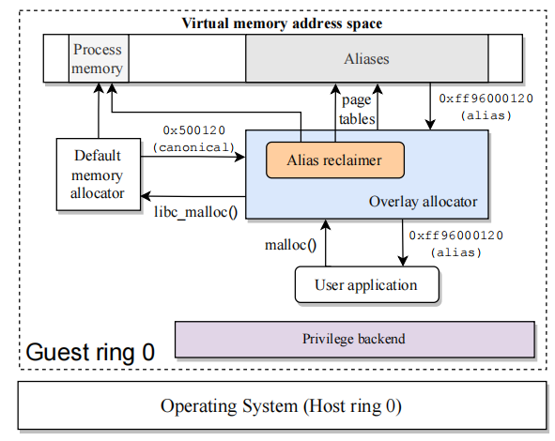
图6、DangZero 的主要组件及其交互情况
DangZero 的核心是一个默认内存分配器的扩展-Overlay allocator，它可以直接访问运行进程的页表能够拦截堆分配请求以便创建别名页面并返回给用户，也会拦截堆删除分配请求使别名映射失效。功能大致有1、接收用户空间程序的内存分配请求。2、转发请求给默认内存分配器，获取对象的规范地址（虚拟地址）。3、在虚拟内存的未使用区域创建一个或多个别名页，计算出对象的别名地址。4、透明地将别名地址返回给用户程序，使其能够使用该地址引用已分配的对象，无感知于别名存在。
别名回收器类似于垃圾回收器，但只回收虚拟内存，与Overlay allocator和页表数据结构紧密集成；提供唯一别名地址可能导致虚拟内存耗尽，因此采用别名回收器进行安全重用。别名回收器定期检测别名空间中已失效的区域（先前已释放的），标记为可重复使用区域，以便将来创建别名。
权限后端主要负责访问受限功能，尤其是直接访问页表。

6总结与展望
本文首先指出堆溢出问题是指在程序试图访问超出其分配内存界限的内存位置时所发生的异常情况，介绍了危害以及其易利用性。
然后阐述了页面保护、 “红区”元数据和指针标记三种方法，并说明了它们这些方法都存在的各自的问题：页面保护方案内存开销较大，而“红区”方案由于元数据需要额外的操作，降低了时效；而最新的标记指针法则牺牲了其程序的空间地址。
接着介绍了一种结合了页面保护和指针标记的新方案TAILCHEK，既避免了传统"页面保护"昂贵的内存开销，又避免了像delta pointer这样方式所带来的地址空间的取舍。最后概括性的介绍了UAF问题，并介绍了能与TAILCHEK相辅相成的最新方案DangZero。
实际上堆溢出问题本质上在于内存，这无可避免的和操作系统打交道，但是需要注意的是其分析的眼光不能局限于此。TAILCHEK的优势不仅仅在于其避免了昂贵的内存开销和地址空间的取舍，更在于其方案上潜在的和底层的系统架构相互吻合，使得其总体的开销比一眼所见的低很多。也正是因此，堆溢出问题和底层硬件的相互结合才是设计出更好方案的道路。

参 考 文 献
[1] Floris Gorter, Koen Koning, Herbert Bos, and Cristiano Giufrida. DangZero: Efficient Use-After-Free Detection via Direct Page Table Access. In Proceedings of the 2022 ACM SIGSAC Conference on Computer and Communications Security (CCS '22), November 7–11, 2022, Los Angeles, CA, USA. ACM, New York, NY, USA, 15 pages
[2] Bin Zhang, Jiongyi ChenB, Runhao Li, Chao Feng, Ruilin Li, and Chaojing Automated Exploitable Heap Layout Generation for Heap Overflows Through Manipulation Distance-Guided Fuzzing In USENIX Security Symposium, 2023.
[3] Konstantin Serebryany, Derek Bruening, Alexander Potapenko, and Dmitriy Vyukov. Addresssanitizer: A fast address sanity checker. In 2012 USENIX Annual Technical Conference (USENIX ATC 12), pages 309– 318, 2012.
[4] Taddeus Kroes, Koen Koning, Erik van der Kouwe, Herbert Bos, and Cristiano Giuffrida. Delta pointers: Buffer overflow checks without the checks. In Proceedings of the Thirteenth EuroSys Conference, pages 1–14, 2021
[5] Amogha Udupa Shankaranarayana Gopal, Raveendra Soori, Michael Ferdman, and Dongyoon Lee. TailCheck: A Lightweight Heap Overflow Detection Mechanism with Page Protection and Tagged Pointers. In Proceedings of the 2023 USENIX Symposium on Operating Systems Design and Implementation (OSDI '23), July 11–13, 2023, Carlsbad, CA, USA. USENIX Association, Berkeley, CA, USA, 15 pages
[6] Dokyung Song, Julian Lettner, Prabhu Rajasekaran, Yeoul Na, Stijn Volckaert, Per Larsen, and Michael Franz. Sok: Sanitizing for security. In 2019 IEEE Sym posium on Security and Privacy (SP), pages 1275–1295, 2019.
[7] László Szekeres, Mathias Payer, Tao Wei, and Dawn Song. Sok: Eternal war in memory. In 2013 IEEE Symposium on Security and Privacy, pages 48–62, 2013.
[8] Microsoft Windows. PageHeap. https://learn. microsoft.com/en-us/windows-hardware/ drivers/debugger/gflags-and-pageheap,
[9] Bruce Perens. Electric Fence. https://linux.die. net/man/3/efence/, 1987

附录

在TAILCHECK中作者的两个设计和当前的计算机体系结构的设计很契合：1、TAILCHECK针对大对象（超过16KB）的处理为了逻辑的一致性，大对象还是会进行对其自身进行一次访问，但是由于访问的是同一个缓存行，开销很小。2、多数的对象公用一个TailObject，使得TailObject在缓存中的命中率理论上是不低的。这两者使得TAILCHECK虽然对被保护对象存在两次访问，但是最终得到的开销并不会有想象中的高。另外一方面，TAILCHECK不采用更节省内存空间的方式——用真实的对象作为TailObject，而作为TailObject本身按照大对象的方式处理，这一点是其设计上考虑了load指令一般在处理器流水线的关键路径上执行成本很高，难以低成本的加载到期望的某一位置，且TailObject本身在设计上是存在有大小变化的需求的。
针对这些现象，进行安全相关的很多工作，其重心可能是在和操作系统打交道，或许未能充分的考虑到硬件或者体系结构的辅助，有相关的调研吗？
会有一些专门的硬件能够用于支持完成堆溢出这样的安全问题：
- 例如新的伪加载/存储类似指令，执行虚拟到物理地址的转换并检查权限，而不执行实际内存访问或扰动数据缓存，从而消除缓存污染、缓存一致性流量等。能够用于减少很多方法的运行时开销和内存开销。
- ARM 的 MTE（），通过给分配的内存打标记（tag），追踪最常见的非法内存操作。MTE 在实现时就利用的Armv8-A 的TBI（Top Byte Ignore）特性，使用指针的高 4 bits 存储 tag（即 key），使用专用的内存（tagging memory）存储 tag（即 lock），如果密钥的值和锁的值一样，表示访问成功，否则会报告一个错误。这种机制可以用来避免屏蔽开销。
但是更多的情况下，具体的解决问题可能会用到自己能够适用的一些特性：
- 有些架构有专门的饱和运算指令，如ARM 提供了 UQADD 指令，用于对 64 位无符号整数执行饱和加法运算，这种特性能够很好的支持delta指针这样的将堆溢出问题转化为了数值溢出的方案。或是AddressSanitizer 执行的检测可由一条新的硬件指令 checkN 代替。

